DRUŠTVO SVEUČILIŠNIH NASTAVNIKA I DRUGIH ZNANSTVENIKA U ZAGREBU |  | THE SOCIETY OF UNIVERSITY TEACHERS, SCHOLARS AND OTHER SCIENTISTS - ZAGREB
HR-10000 Zagreb, Frankopanska 5a, tel: +385 95 8777 558, e-mail: dsnzagreb1919@gmail.com
IBAN: HR9623400091110054279, MB 03253171, OIB 63762198194

Društvo sveučilišnih nastavnika i drugih znanstvenika u Zagrebu

Vas poziva na

J A V N U T R I B I N U

s temom:

NOVI PRIJEDLOG ZAKONA O ZNANSTVENOJ DJELATNOSTI I VISOKOM OBRAZOVANJU

Uvodničar:

IVICA ŠUŠAK, dipl.iur.
državni tajnik u Ministarstvu znanosti i obrazovanja
Predsjednik Povjerenstva za izradu Nacrta prijedloga
Zakona o znanstvenoj djelatnosti i visokom obrazovanju

Tribina će biti održana
U SRIJEDU 25. SVIBNJA 2022. U 18 SATI
u prostorijama Društva u Zagrebu, Frankopanska 5a/2.kat

Tribinu će moderirati tajnik Društva
izv. prof. dr. sc. Aleksandar Maršavelski

Predsjednica Društva
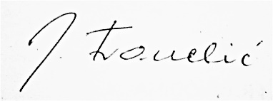 prof. dr. sc. Jasna Franekić

